哈尔滨工业大学威海校区
需求规格说明书
基于HL7医疗协同平台
werun;刘新桐
2009/10/27
Ver 1.1 2009-11-15

[在此处键入文档的摘要。摘要通常是对文档内容的简短总结。在此处键入文档的摘要。摘要通常是对文档内容的简短总结。]

目录
1．引言 3
1.1编写目的 3
1.2项目背景 3
1.3定义 3
1.4参考资料 3
2．任务概述 4
2.1目标 4
2.2运行环境 4
2.3条件与限制 5
2.4 系统用例 5
4．功能需求 6
4.1功能划分 6
4.2功能描述 7
A)统一的模块接口（孔泉） 7
B)服务消息处理功能（赵永波） 7
C）消息封装功能（WEB服务器端）（许强）； 8
D）电子病例存储功能（张振国）； 8
E) 电子病历搜索功能（张浩然） 8
F）基于状态机的工作流模型（各个医疗过程的业务逻辑） 9
2）就诊工作流模型描述；（刘新桐） 9
3）观察工作流模型；（刘新桐） 9
4）医嘱工作流模型描述：（赵永波） 9
5）手术麻醉工作流模型；（韩旭） 12
6）住院治疗工作流模型；（韩旭） 12
7）转出院工作流模型；（韩旭） 12
8）体检工作流模型；（刘新桐） 12
9）医保审核结算工作流模型等。（刘新桐） 12
H) 电子病历导出功能；（黄迪） 12
I）访问电子病例导出接口功能；（黄迪） 12
5．性能需求 12
5.1数据精确度 12
5.2时间特性 13
5.3适应性 13
6．运行需求 13
6.1软件接口 13
6.2故障处理 13

1．引言

1.1编写目的
为明确基于HL7医疗协同平台的需求、安排项目规划与进度、组织软件开发与测试，撰写本文档。
本文档供给项目组长、设计人员、开发人员参考。

1.2项目背景
- 项目的委托单位
哈尔滨工业大学（威海）生物信息工程技术研究中心
开发单位和主管部门
哈尔滨工业大学（威海）软件学院 威软俱乐部
- 项目名称：
基于HL7的临床路径工作流模型研究与实现

1.3定义
WEB服务器：能够提供动态网页解释功能和回应请求的软件。
消息处理服务器：专门解释HL7消息，并根据消息来分发、反馈、执行消息内容的软件。
客户端：是指在客户端运行的浏览器软件。

1.4参考资料
HL7 相关参考文件（刘新桐）
标号 | 名称 | 作用 | 位置
1 | UML开发工具 | VP4.0企业版，导入ROSE等，C#反向工程等 | UML画图软件
2 | UML文档中文 | 肺结核诊疗案例 | HL7参考资料\UML文档\HL7 V3 中文
3 | UML文档英文 | 肺结核诊疗案例+RIM ROSE导入图（带解释文档） | HL7参考资料\UML文档\HL7 V3 英文
4 | 肺结核诊疗案例指导 | 开发指南，作为参考 | HL7参考资料\UML文档\HL7 V3 英文\官方肺结核诊疗案例开发
5 | HL7 V3 ballot | HL7 V3 所有文档 | HL7参考资料\HL7 V3标准\所有文档
6 | 消息开发标准 | HL7 消息开发框架 | HL7参考资料\99年版开发方法
7 | HL7 RIM最新版 | HL7规范核心内容，电子病历开发依据 | HL7参考资料\HL7 V3标准\RIM V2.29
8 | HL7词汇表 | HL7相关术语解释，介绍 | HL7参考资料\中文说明\研究情况
9 | HL7V3基础框架简介 | 快速了解HL7本质 | HL7参考资料\中文说明
10 | HL7知识概括 | 快速了解HL7 | HL7参考资料\中文说明
11 | 文档注释参考资料 | RIM 解释文档 | HL7参考资料\中文说明\研究情况\完成翻译\已完成一共
12 | 学习资料 | 迅速了解HL7 原理 | HL7参考资料\中文说明
13 | 正式命名资源 | 有最新的HL7命名规范 | HL7参考资料\正式命名资源
14 | HL7数据类型解释 | HL7定义的数据类型结构 | HL7参考资料\中文说明\研究情况
15 | java实现案例 | J2EE实现 | HL7参考资料\实现案例\java实现例子\J2EE实现
16 | 微软Office解决方案 | 电子病历实现参考 CDA | HL7参考资料\实现案例\Microsoft_Office_InfoPath_2003_HL7_CDA_Technical
17 | 数据库案例 | Access版，已转化SQL Server版 | HL7参考资料\实现案例\数据库设计实例
18 | 数据库与HL7协议映射软件 | 将已有数据库映射成符合HL7标准的数据库 | HL7参考资料\实现案例\数据库与HL7协议映射软件\
19 | XML消息定义 | 消息传递XML定义及例子 | HL7参考资料\实现案例\消息XML定义和例子\CDA2009例子
20 | 需求文档 | 各种流程图及文本 | HL7参考资料\需求文档

现有的医院工作流程分析文档

2．任务概述

2.1目标
1）构建与实现若干个基于状态机的临床路径工作流模型。
2）设计并实现医护人员之间可协同工作的临床信息管理系统。
3）该系统具有电子病历自动生成功能。

2.2运行环境
服务器：
操作系统：Microsoft Windows 2003 Server
支持环境：IIS 6.0
数 据 库：Microsoft SQL Server 2005
集成开发环境：Microsoft Visual Studio 2008 with sp1
客户端：
运行环境：WEB浏览器

2.3条件与限制
哈尔滨工业大学（威海）生物信息研究中心现有两台HP服务器、二十台Pentium4联想电脑、5台HP笔记本电脑、Microsoft SQL Server 2008数据库系统、MS.Net、另外还可租用60台软件技术研究所的60台Pentium4电脑，本项目所需要的软件实验环境已经基本具备。

项目组与威海市立医院、金海湾医院、解放军四〇四医院多年的合作过程中建立了良好的合作伙伴关系，为本项目的客户需求分析提供了可靠保证。

2.4 系统用例
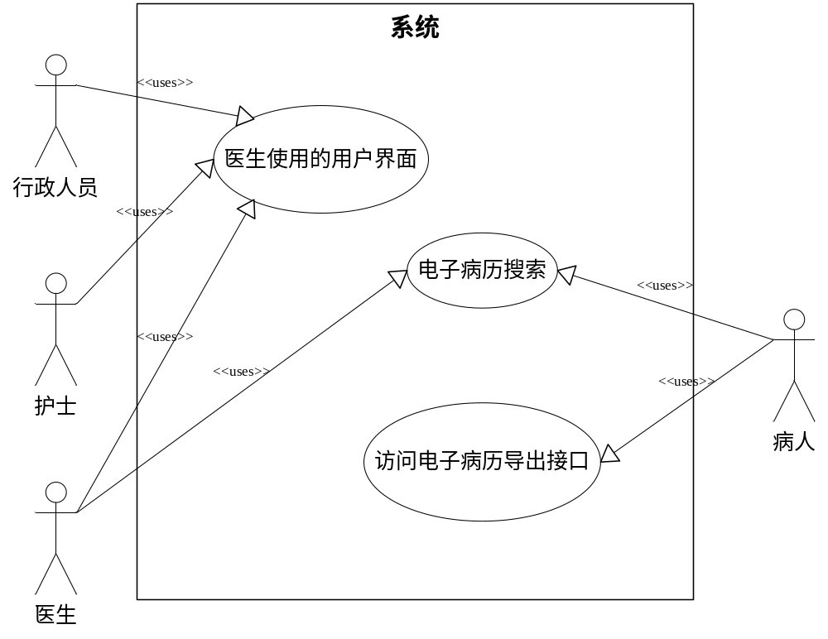
沈静颖
参与者描述
行政人员：包括挂号人员、各类收费人员、取药人员等。
护士：医院护理人员，负责病人的护理、病房的管理、入院出院登记等工作。
医生：为病人诊断、开药、以及做各种治疗决定的主体。
病人：看病、买药、住院等的主体。

用例描述
行政人员、护士和医生都能查看到用户界面，并根据用户权限使用相应的功能，其中不同科室的医生所具有的功能权限不同。医生能对电子病历进行搜索，查看疾病的历史诊断统计信息，但此过程中病人的个人隐私信息对医生保密。病人可以对自己的电子病历进行搜索，医生也可在病人允许的前提下查看病人的电子病历。病人可访问电子病历导出接口，将自己的电子病历导出，以便在其他医院诊断时使用。

4．功能需求

4.1功能划分
本项目的功能模块包括：

A）统一的模块接口；（孔泉）
B）服务器消息处理功能（集成工作流模型，电子病历生成）（赵永波）；
C）消息封装功能（WEB服务器端）（许强）；
D）电子病例存储功能（张振国）；
E）电子病历搜索功能（张浩然）；
F）基于状态机的工作流模型（各个医疗过程的业务逻辑）（2-9）；
2）就诊工作流模型描述；刘新桐
3）观察工作流模型；（）
4）医嘱工作流模型；（赵永波）
5）手术麻醉工作流模型；（）
6）住院治疗工作流模型；（李明威）
7）转出院工作流模型； (张振国，夏嗣亮)
8）体检工作流模型；
9）医保审核结算工作流模型等。（沈静颖）
G）医生使用的用户界面；
H) 电子病历导出功能；（黄迪）
I）访问电子病例导出接口功能；（黄迪）

本项目的功能指标：
1）医护人员（主治医生、检测医生、药剂师、护士、收款员等）之间协同工作平台；
2）即时自动生成HL7标准的医疗活动数据；
3）自动生成电子病历；
4）临床智能分析决策；
5）为远程医疗、远程数据共享平台、医保等系统提供安全、可靠的Web Service接口。

本项目的功能实现目标标
1）能够很好的反映业务逻辑；
2）可以模块化，软构件实现，可维护性强；
3）可以基于SOA架构，实现跨平台；
4）容易实现角色控制，保证系统与数据安全；
5）运行速度快。

4.2功能描述

A)统一的模块接口（孔泉）
客户端包含发送XML文件的接口和接收XML文件的接口。
WEB服务器包含接收XML文件的接口，发送XML文件的接口，发送HL7消息的接口，接收HL7消息的接口。
消息处理服务器包含接收HL7消息的接口和发送HL7消息的接口。
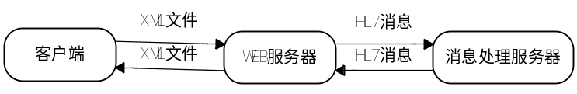
客户端的浏览器将用户提交的信息保存为XML文件，并将文件传给WEB服务器；WEB服务器能够读取XML文件，并生成标准的HL7消息形式，然后发送到消息处理服务器；消息处理服务器有接收HL7消息的接口，它能够接收消息并处理消息，消息处理器在处理完消息后还能够将反馈信息以HL7消息的形式传送给WEB服务器；WEB服务器能够接收标准的HL7消息，然后将之转换为XML文件传送到客户端供浏览器读取；最终，客户端的浏览器将反馈信息现实给用户。

B)服务消息处理功能（赵永波）
服务消息处理功能模块是系统工作流模型的核心部分，它在后台与各个客户端模块间接进行着交互，而与web服务器直接进行交互。具体有以下两部分功能：
1.集成工作流模型：客户端把病人的就诊信息（医生填写）提交给web服务器，由web服务器封装成符合HL7标准的消息，然后经统一的接口发送给服务消息处理模块，服务消息处理模块根据接收到的病人就诊的HL7标准消息，完成整个系统状态机的状态切换，服务消息处理模块决策了系统当前状态活动的结束条件以及切换到下一个状态的切换条件，所以系统的状态切换有服务消息处理器统一配置完成，这就是核心的消息处理机制，处理完成后，消息服务处理器分别生成反馈给系统状态切换前的活动（具体就是当前的就诊活动）以及切换后的目的活动的HL7标准的反馈消息，然后经统一的接口发送给web服务器，由web服务器解释消息后给出对客户端的反馈。
2.电子病历生成：服务消息处理模块在接收到来web服务器端的包含就诊信息的HL7消息后，根据HL7的信息传输标准以及电子病历生成的标准规定，从中提取病人的诊断信息并依此生成病人当前的电子病历，然后发送给电子病历存储模块作为病人重要资料存储起来。

C）消息封装功能（WEB服务器端）（许强）；
WEB服务器端的消息封装的主要功能是实现将用户发送给服务器端的信息（主要是指有医生填写的医嘱等 ）封装成符合HL7标准的对应的消息。从而为下一步的服务器的消息处理提供前提。
该模块是连接用户发送信息和消息处理服务器的纽带，负责将信息格式化。医生填写的表单，经过传输，当送达到服务器端时，其中包含了大量信息，但是其格式是不符合HL7标准的，因此需要将其中信息抽取出来，格式化为符合HL7标准的消息，以提供给消息处理服务器。
消息封装
消息处理
病人信息

D）电子病例存储功能（张振国）；
在每一个就诊步骤后，相应的医务人员将诊断信息按照电子病历的相应格式加入到数据库服务器端病历中，如果数据库服务器中不存在该病人的电子病历，则新建一个。

E) 电子病历搜索功能（张浩然）
该模块的是为了实现 智能临床分析
可以分为三个小的模块：
- 病人或医生输入 某一符合标准的症状描述，该模块通过遍历查询该医院的所有病例，并进行相关的计算后 输出该具有该症状的病人所占患有各种疾病的病人的比例(数值为0的结果不予输出)。
- 病人或医生输入 N个符合标准的症状描述（N >= 3），通过计算后，输出所有具有输入的N个症状中的3个或3个以上 的 疾病名称。
- 病人或医生输入 某一符合标准的疾病名称，通过库的查询和对该医院病例的遍历查询，输出该疾病出现的症状和该疾病在该医院的治愈率。

F）基于状态机的工作流模型（各个医疗过程的业务逻辑）

2）就诊工作流模型描述；（刘新桐）
系统初始为等待病人就诊，当病人触发挂号事件时，激活挂号处理活动，经挂号处理活动处理；
系统将根据病人挂号科室，通知相应科室分诊处（有病人即将到来消息），病人将被通知到相应科室分诊处分诊；
当病人触发分诊事件，激活分诊处理活动，经分诊处理活动（护士）处理，护士得到分诊结果，告诉病人到某诊室就诊，并通知医生诊室（有病人前来就诊）；
当病人触发就诊事件，激活就诊处理活动，经就诊处理活动（医生）处理，医生得到就诊初步结果，将有处理分支：1体检工作流模型（化验，放射，CT等等）；2开出处方；
当触发1体检工作流模型：转到体检工作流状态。
当触发2开出处方事件，将激活开出处方活动，经开出处方活动处理，病人将被通知到需要有人到收费处缴费（XXX.XX RMB），并通知医保审核结算工作流模型将过来缴费及其缴费单；（不回来了）
1结束后，体检工作流模型将有消息传来，触发就诊工作流模型的原某某科室就诊事件，激活就诊活动，医生得到病人体检结果，并得知病人即将回来，经就诊活动，医生得到就诊进一步结果，将有处理分支：1住院治疗工作流模型；2开出处方；
当触发1住院治疗工作流模型：转到住院治疗工作流状态（不回来了）。
当触发2开出处方事件，将激活开出处方活动，经开出处方活动处理，病人将被通知到需要有人到收费处缴费（XXX.XX RMB），并通知医保审核结算工作流模型将过来缴费及其缴费单。（不回来了）
能够完成医护人员之间自动提醒和任务传达，实现协同工作。

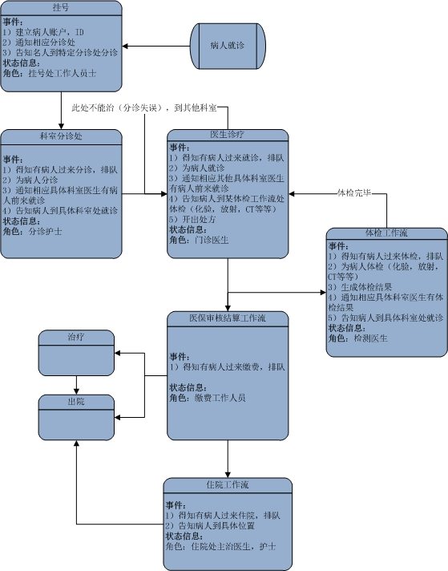

3）观察工作流模型；（刘新桐）
主治医生通知检测医生将有病人前来检测，通知病人来到检测医生处检测，将病人送到相应检测处检测。病人到来触发检测事件，激活检测活动，得到检测结果，将检测结果通知主治医生。（此工作流在住院处和体检处一致）
主治医生与检测医生之间自动交互信息，实现协同工作。
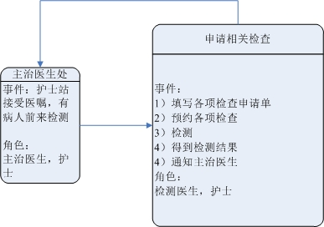

4）医嘱工作流模型描述：（赵永波）
1.描述：
医嘱是医师在医疗活动中下达的医学指令。适用于住院患者的各类药物治疗及一切检查、操作，包括医师为病人制定各种诊疗的具体措施。
2医嘱内容：
包括医嘱的日期、时间、护理级别、隔离种类、饮食、体位、各种检查和治疗、药物名称、剂量、用法、医师和护士的签名。
3.医嘱种类：
1、长期医嘱－－指两次以上的定期医嘱，有效时间在24小时以上，医师注明停止时间后即失效。
2、临时医嘱－－指一次完成的医嘱，诊断性的一次检查、处置、临时用药，有效时间在24小时内。
3、备用医嘱－－又叫“预测医嘱”，依病情需要，分长期备用医嘱（prn医嘱）和临时备用医嘱（sos医嘱）。长期备用医嘱，有效时间在24小时以上，需由医师注明停止时间后方为失效。临时备用医嘱，仅在规定的时间内有效，过期尚未执行则失效。
4.：医嘱规定
1. 医嘱内容应准确、清楚，每项医嘱应只包含一个内容，注明起始和停止时间（具体到分钟）。

2. 医嘱单必须经治医师亲自填写，如实习医生填写由代教老师批准审查后方可有效。
3.医生开出医嘱后，护士应从专业角度核对医嘱的准确性；如发现医嘱有可疑之处，应及时向医生提出，不得擅自更改医嘱，也不得盲目执行。
4．严格执行查对制度。转录电脑医嘱、转抄医嘱时应及时核对，确认无误后方可执行。
5. 医嘱单医嘱必须有医生真实签名方可执行，拒绝执行无处方权医生的医嘱或用盗用其他医生的姓名签名的医嘱。执行医嘱后，执行者须签执行时间和姓名。
6．一般情况下拒绝执行口头医嘱。因抢救急危患者需要下达口头医嘱时，护士应复诵一遍无误后，方可执行。抢救结束后，护士应督促医生即刻据实补记医嘱。
7．因故未能按时或无法执行医嘱时，应及时报告医生。
8．密切观察治疗效果和不良反应，发现异常情况，及进报告医生处理，并做好记录
9．病人转科、出院或死亡，应在临时医嘱栏内注明转科、出院及死亡通知时间，停止有关执行单上所有医嘱。
5.执行流程：
常规流程：阅读-查对-确认-打印医嘱执行单-执行（操作前、操作中、操作后）-疗效及不良反应观察
- 医嘱处理护士接医生下达的医嘱后，认真阅读及查对
- 查对医嘱无质疑后确认医嘱
- 打印医嘱执行单
- 医嘱处理护士按医嘱执行要求的缓急分配给护士执行
- 医嘱执行护士接医嘱执行单后，认真查对，严格按照医嘱的内容、时间等要求准确执行，不得擅自更改
- 医嘱执行后，应认真观察疗效与不良反应，必要时进行记录并及时与医生反馈

医生下达的诊断、治疗相关的任务书自动即时传达给相关人员。并自动返回处理结果。

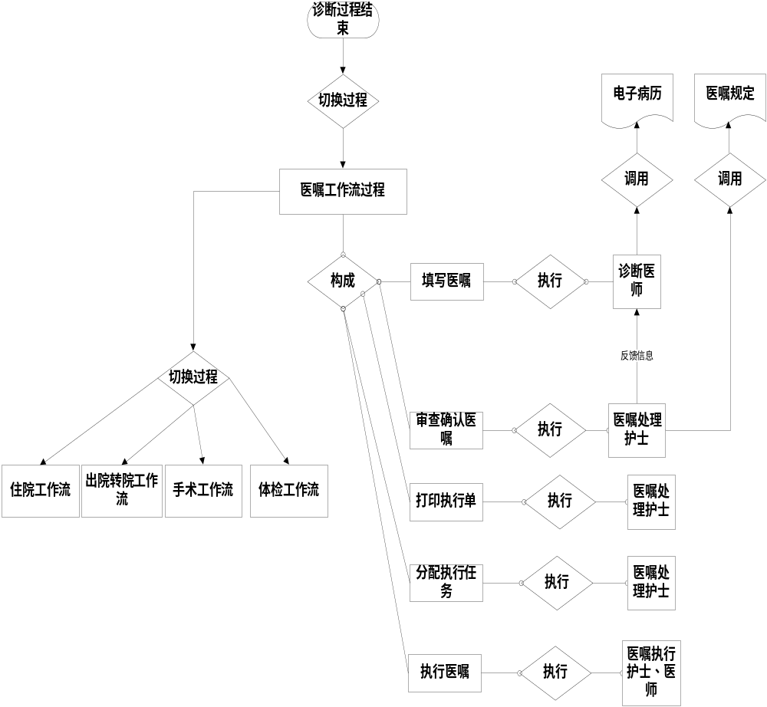

组织模型
信息模型

组织模型

过程模型

5）手术麻醉工作流模型；（韩旭）
描述：
手术麻醉在于手术时帮助患者解除痛苦，并保护病人手术中生命安全。
麻醉前准备
（1） 手术前了解次日手术麻醉病人的麻醉情况及次日麻醉工作手术房间，按照责任麻醉医师指示核对各种药品，器械，麻醉特殊物品的储备。手术当日晨会交班后至麻醉准备间领取麻醉用物并双方护士签名。
（2） 提前20分钟入手术间做麻醉前准备或与前一班的工作人员交接班。检查麻醉机，监护仪，喉镜，急救药品，氧气和吸引系统是否齐全和完好。
（3） 核对房间责任麻醉医师。
（4） 病人入手术室→核对病人→自我介绍→查看病例：如核对麻醉同意书，麻醉前评估单及输血资料签名等，如发现资料不齐者，立即向责任麻醉医师报告说明。
（5） 给予病人保暖→解释手术麻醉流程→连接和监测ECG，血压，SPO2等，检查静脉通道是否通畅。
（6） 填写医保自费部分交费单，敦促病人家属完成交费。
（7） 病人如手术室应立即告知责任麻醉医师。

即时记录手术、麻醉前后，以及手术过程中产生的数据，并能起到麻醉、手术过程的监控作用，确保手术的安全性。

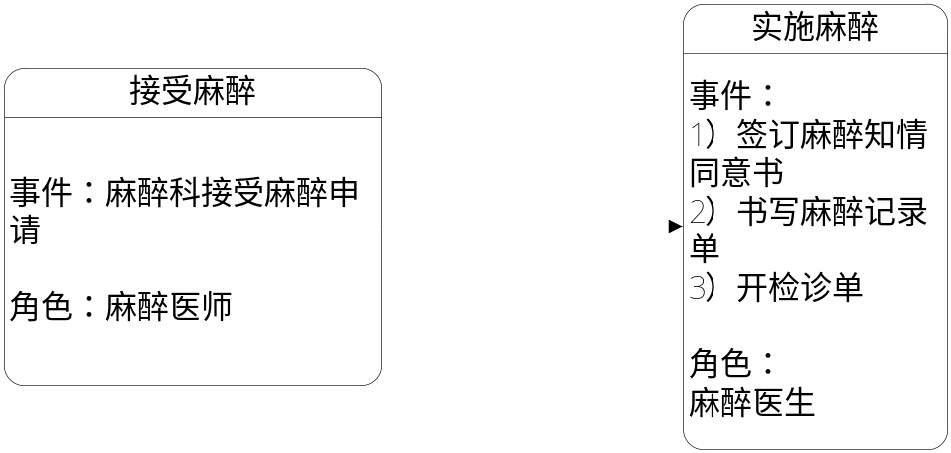

6）住院治疗工作流模型；（韩旭）
描述：
当病人病情比较严重时需要进行住院接受进一步的治疗的时候，会进入到住院治疗的工作流程中。

能够及时的搜集到病人的所有信息（包括医疗信息和财务信息）。

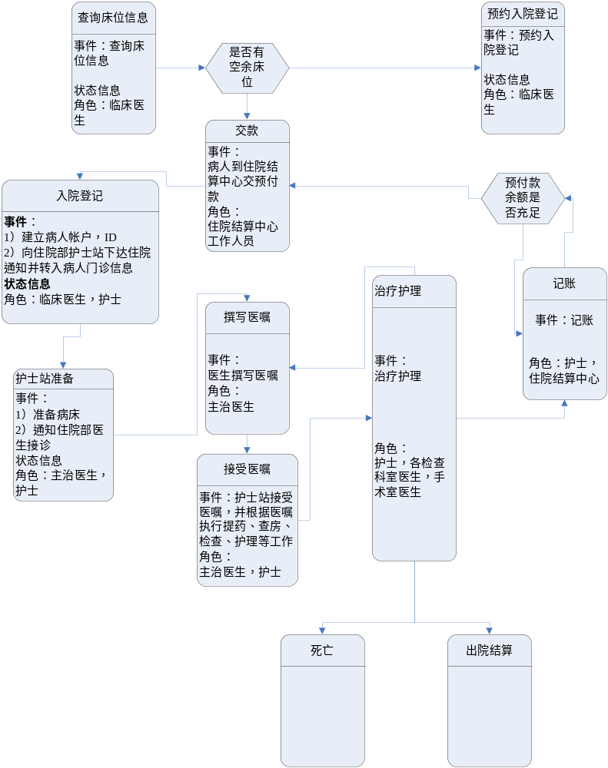7）转出院工作流模型；（韩旭）
描述：
当病人病情较严重时而在当前的医疗条件下无法完成进一步的治疗时，需要进入到转院治疗流程中。
能够及时的搜集到病人的所有信息（包括医疗信息和财务信息）。

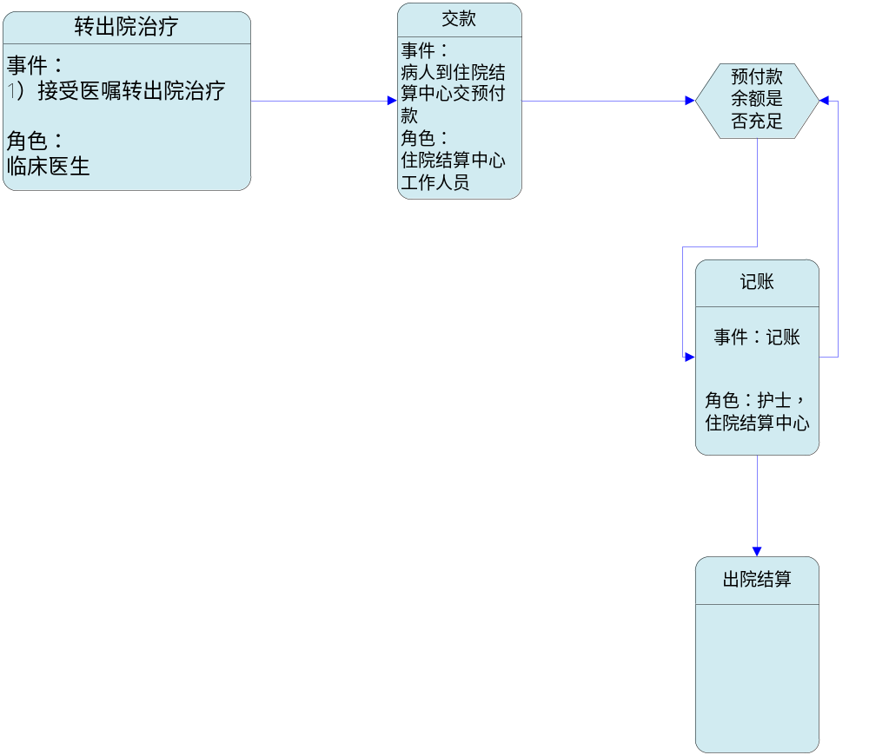

8）体检工作流模型；（刘新桐）
系统初始为空闲状态，被通知有人前来体检，系统准备，当有病人来时，触发体检事件，激活体检活动，体检将分不同类型（单项体检，全身体检，部分体检），根据不同类型，进行不同的体检活动，体检结果将及时通知主治医生和相关医务人员。
根据不同的体检需求，能确保医护人员之间协同工作，自动生成体检报告。

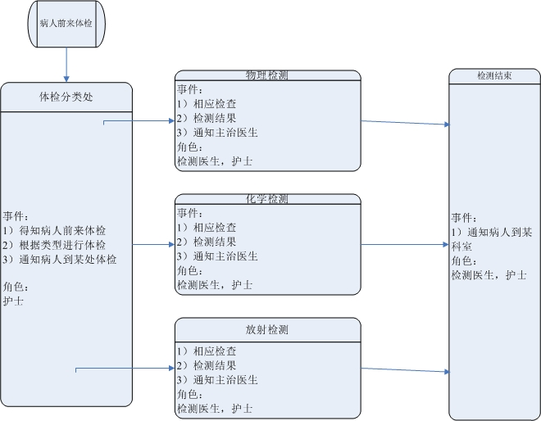

9）医保审核结算工作流模型等。（刘新桐）
系统初始为空闲状态，当被通知有人前来缴费时，系统准备服务，当病人到来时出发缴费活动，缴费活动根据病人的类型（分为医保，学生和普通等）选择不同的计费方案。
为医保部门和病人之间提供远程审核、审批和结算平台。
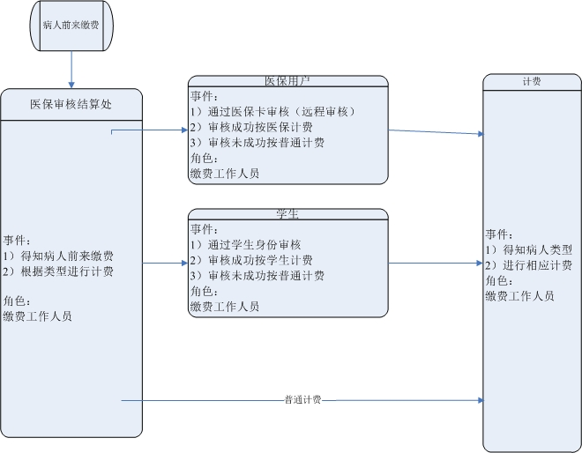

H) 电子病历导出功能；（黄迪）
本功能旨在为病人和远程医生提供一个可以查看病人历史病历的接口。
对于病人来说，可以通过访问本接口，了解自己以往的病史、医生的处置，便于医务的公开化、透明化；对于远程医生来说，以往的病史和其他医生的诊断是确诊和治疗过程中的有力辅助。
本接口遵循HL7标准，以XML形式将病人的电子病历传出。同时，出于安全性的角度和为病人保密的考虑，本接口需要病人的个人授权，即只有病人本人或者获得病人授权的远程医生才有访问本接口的权限。

I）访问电子病例导出接口功能；（黄迪）
本功能基于“电子病历的导出功能”，电子病历的导出是通过接口实现的，而本功能就是给访问者提供了一个通往接口的通道，通过本功能，病人或者远程医生可以与接口交互，得到电子病历的信息。
本功能直接面向用户，应当存在用户界面。

5．性能需求

5.1数据精确度
本项目在数据存储方面拟采用两种数据模型结合的方式建立EAV-ER数据库。ER模型存储传统的实体关系模型数据，而EAV(Entity-Attribute-Value)模型以 实体-属性-属性值 方式存储数据，是一种大规模稀疏数据存储管理的有效模型，这种存储模型最近在医疗领域得到了广泛的应用。本系统的用户对象是国内中小型综合医院，软件开发环境采用MS.NET 2008，考虑到数据规模与软件的兼容性，本系统将采用MS SQL Server 2008数据库管理系统。

5.2时间特性
响应时间：小于5秒。
更新处理时间：小于1小时。
数据转换与传输时间：小于3秒。
运行时间：小于5秒。

5.3适应性
操作方式：
键盘、鼠标、tablet。
运行环境：
Microsoft XP 或更高的版本。
与其它软件的接口：
为远程医疗、远程数据共享平台、医保等系统提供安全、可靠的Web Service接口。
应具有的适应能力：
适合HL7 V3标准协议。

6．运行需求

6.1软件接口
为远程医疗、远程数据共享平台、医保等系统提供安全、可靠的Web Service接口

6.2故障处理
管理能够处理软件故障，数据恢复处理。

7．其它需求
可使用性：有很好的用户体验。
安全保密：权限设置，符号HL7数据保密协议。
可维护性：易于维护。
可移植性：基于Microsoft Windows XP 32位或更高版本的操作系统。

